PROGRAM KESEHATAN IBU HAMIL DALAM UPAYA MENCEGAH ANEMIA DAN KEK
Oleh : Najwa Aulia Fadhilah
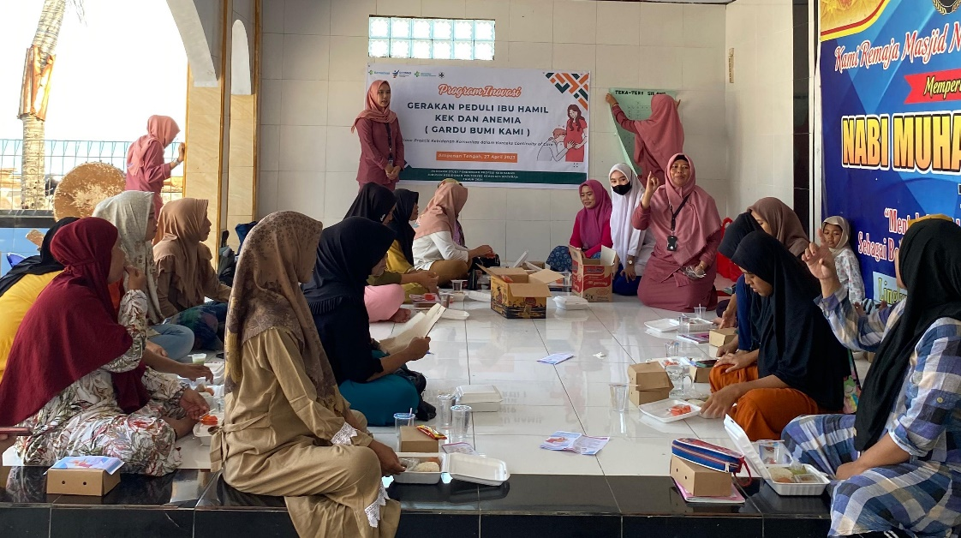
Penyuluhan anemia dan KEK oleh mahasiswa program studi kebidanan poltekkes Mataram

Dalam rangka memperingati hari kesehatan dunia, mahasiswa program studi kebidanan politeknik kesehatan Mataram (POLTEKKES Mataram) pada tanggal 27 April 2024 melaksanakan kegiatan penyuluhan serta pemeriksaan Anemia dan Kurangnya Energi Kronis (KEK) pada ibu hamil.
Pelaksanaan kegiatan ini bertempat di Kampung Melayu Ampenan, Kota Mataram, Nusa Tenggara Barat. Para mahasiswa menghimbau ibu hamil untuk mengikuti kegiatan penyuluhan. Hal ini bertujuan untuk meminimalisir potensi anemia dan KEK pada masa kehamilan.
Upaya yang dilakukan untuk mengurangi risiko anemia pada masa kehamilan yaitu dengan meningkatkan asupan makanan sumber zat besi, memenuhi kebutuhan vitamin C harian dengan mengonsumsi buah dan sayur.
Kegiatan selanjutnya setelah penyuluhan adalah pmeriksaan kesehatan, salah satunya dengan pemeriksaan tekanan darah untuk mendeteksi apakah ada tanda-tanda anemia agar dapat dilakukan pengecekan secara bertahap.
Program ini memberikan kontribusi dan meningkatkan kesadaran ibu hamil agar lebih memahami tentang anemia dan KEK dalam masa kehamilan tidak lupa pula acara ditutup dengan makan siang bersama.
Info Kontak
Najwa Aulia Fadhilah
Universitas Ahmad Dahlan
087763481925
2300029169@webmail.uad.ac.id

